**Nhóm 10: CHATBOT**

**BÁO CÁO TIẾN ĐỘ BÀI TẬP LỚN TUẦN 2**

Môn: Các vấn đề hiện đại trong CNTT

Giảng viên: Trương Anh Hoàng

Sinh viên: Tô Mạnh Hiệp

Nguyễn Văn Tuệ

**I. Vấn đề đang tìm hiểu, bài toán đặt ra và tài liệu đang tìm hiểu.**

Đề tài mà nhóm 10 đang thực hiện là Chatbot (AI), với đề tài này nhóm đang thực hiện bài toán như sau:

“Ứng dụng AI, NLP trong chatbot hỗ trợ học 4 kỹ tiếng anh hiệu quả”

Mục đích của ứng dụng:

- Ứng dụng chatbot được thực hiện nhằm mục đích hỗ trợ người học nâng cao khả năng tiếng anh của mình, đặc biệt là kỹ năng nói, giao tiếp. Thực trang của người Việt học tiếng anh hiện nay đó là chỉ được học về ngữ pháp, từ vựng trên trường lớp mà chưa được rèn luyện kỹ năng nghe nói, giao tiếp. Do đó, chatbot được sinh ra để hỗ trợ mọi người có thể nâng cao khả năng nói như người bản ngữ hay tạo môi trường để giao tiếp, nói chuyện khi không có người nói cùng.

- Bên cạnh đó, chatbot cũng hỗ trợ các chức năng về tra từ, tìm đề, ...

Các tài liệu chính đang tìm hiểu:

- Documentation của Third party AI platform:

https://api.ai/docs/getting-started/basics

**-** Các API

**II. Các kết quả đạt được trong tuần.**

Demo: <https://speakaibot.herokuapp.com/chat>

**1. Kiểm tra phát âm:**

- Link: https://speakaibot.herokuapp.com

- Công nghệ: Speech recognition, Socket, NLP

- Phần kiểm tra phát âm trên server có sử dụng thuật toán Metaphone trong xử lý ngôn ngữ tự nhiên (https://en.wikipedia.org/wiki/Metaphone)

**2. Nói chuyện với AI Bot**

- Link: <https://speakaibot.herokuapp.com/chat>

- Công nghệ: Speech recognition, speech synthesis, API.AI

- Luồng:

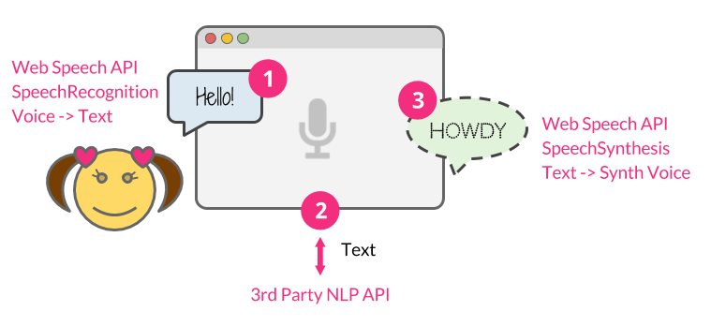

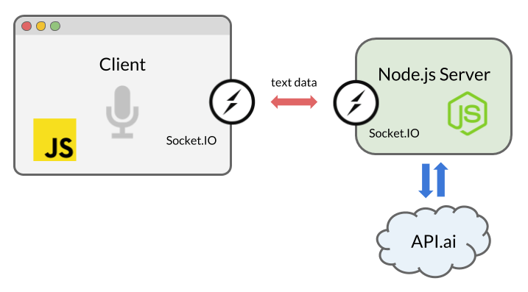

- AI third party sử dụng là API.AI (1 số platform khác là wit.ai, luis ...). Tuy nhiên các platform này đề có một số khái niệm chung:

+ Agents

+ Entities

+ Intent

+ Action

+ Contexts

**3. Luyện nói + tăng khả năng từ vựng**

- Link: <https://speakaibot.herokuapp.com/vision>

- Công nghệ: Speech recognition, Nhận diện ảnh (Computer vision)

- Người nói muốn nói về 1 chủ đề bất kỳ, bot sẽ tự động tìm kiếm hình ảnh liên quan về chủ đề đó, detect các thông tin từ bức ảnh tìm kiếm được. Nhiệm vụ của người nói là nói các từ khóa mô tả thông tin về bức ảnh đó sao cho trùng khớp với thông tin detect được

**III. Các mục tiêu dự định thực hiện trong tuần tới**

1. Thu thập thêm dữ liệu, training để AI Bot nói chuyện đa dạng, phong phú hơn.

2. Mở rộng thêm các chức năng.

3. Phân tích, thiết kế luồng tương tác với người dùng sao cho hợp lý, mạch lạc và dễ sử

dụng.